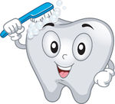 |       Ficha De Autoavaliação – 1ºano  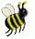  Nome : ________________________________________ Data :____ /____ /________

Chegou a hora de saber o que aprendeste com esta aventura.

Faz uma autoavaliação!
Lê com atenção cada uma das questões, e coloca um X no local que consideras mais adequado.
Espero que te tenhas divertido e enriquecido os teus conhecimentos.

Grelha de Autoavaliação | 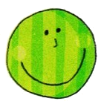 | 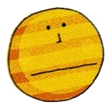 | 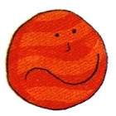
Gostaste de ver e ouvir a história “Missão-Saúde Bucal”?
Tiveste facilidade em realizar a ficha de trabalho?
Conseguiste identificar os bons e os maus alimentos?
Conseguiste aprender a canção sobre a higiene oral?
Gostaste de ler/ouvir a história “Os Cufitas”?
Divertiste-te e aprendeste com os jogos online?
Percebeste a importância da higiene oral na tua saúde?
Gostaste de aprender através da webquest?

Em breve, poderás procurar mais temas interessantes e aprender de forma divertida porque, não esqueças, que aprender é fixe!

